宋英华教授带队参加2023年第六届绿色能源与环境工程国际会议
时间：2023-09-09
2023年7月21-23日，第六届绿色能源与环境工程国际会议（2023 6th International Conference on Green Energy and Environment Engineering）在韩国济州岛国立大学举行，来自全球15个国家和地区的100余名专家学者以线上线下相结合的方式参加了会议。武汉理工大学首席教授、中国应急管理研究中心主任宋英华带领学院副院长中心副主任刘丹、应急管理系主任王喆等7人受邀参会。

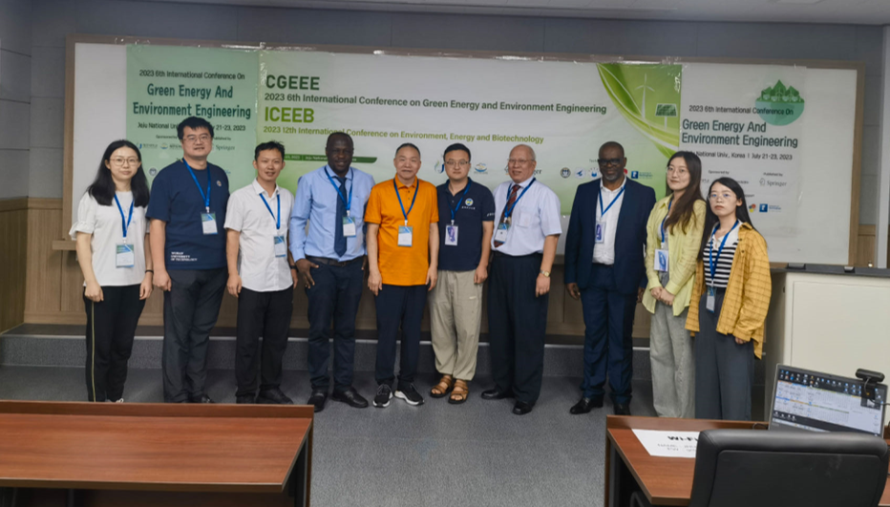

宋英华教授向参会人员介绍了学校总体情况和学院学科专业方向，并会见了前台湾大学天气与气候灾害研究中心主任谭义绩教授。他表示，自我校与台湾大学签署合作备忘录以来，双方举办了两次“海峡两岸科技防灾学术研讨会”，共同发表了高水平论文，开设了国际化课程，开展了大量学术交流活动，极大提升了国际化水平，希望双方在疫情之后恢复常态化交流，继续深入推进教师访问交流、学生联合培养和科学研究方面的合作，共同提升人才培养质量和科研水平。

刘丹副院长针对城市供水管网爆管风险，作了题为《Graph Convolutional Neural Network for Pressure Prediction in Water Distribution Network Sites》的大会报告。

此次国际会议主要聚焦清洁能源技术与热能工程、水环境智能检测与治理、污水污泥处理与减排四个领域，旨在展示近年来国际学者在绿色能源和环境工程技术方面取得的最新研究进展和成果。会议促进了安全科学与环境工程的国际学术交流，对推动我校安全应急学科的发展、提升学科国际声誉具有重要意义。

通讯员：王喆 审稿人：陈先锋

